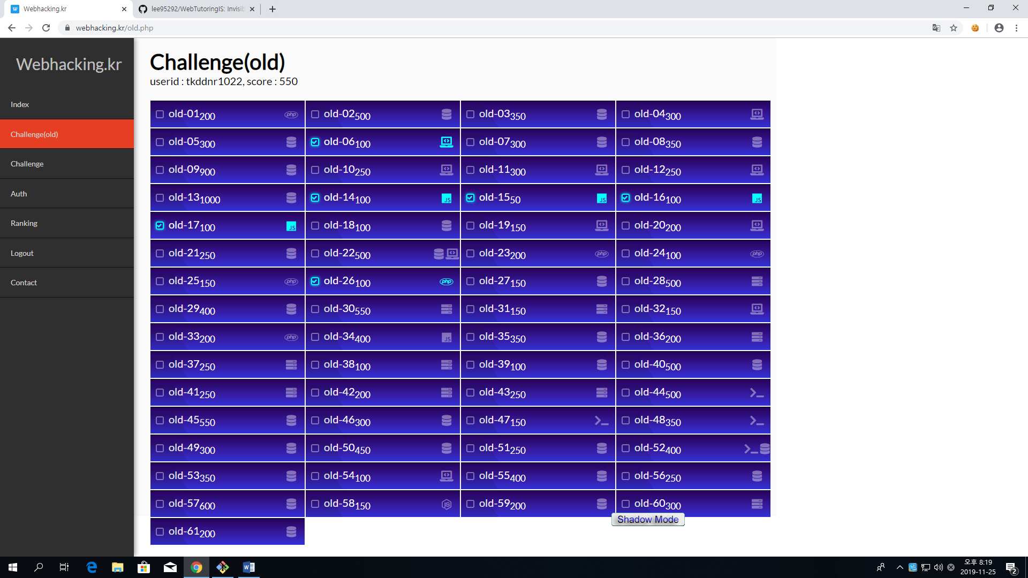

-6번

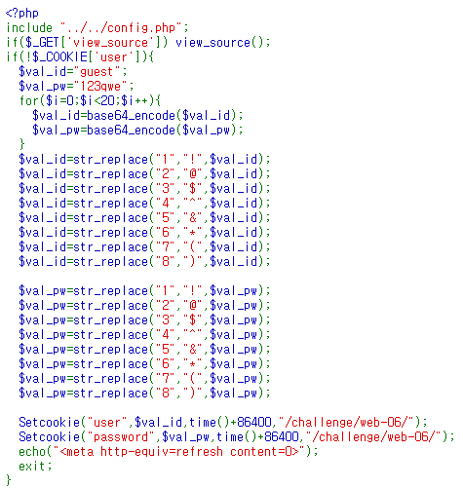

Base64 인코딩을 20번 반복하여 ‘user’ 라는 이름의 쿠키에 ‘admin’의 인코딩값을 넣고 ‘password’에 ‘nimda’의 인코딩 값을 넣어 해결

-14번

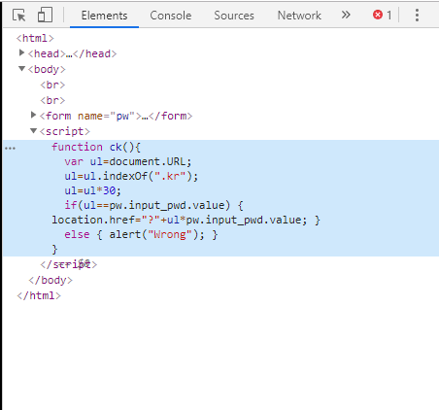

ul은 현재 사이트의 주소

ul.indexOf(”.kr”) -> 사이트 주소(ul)에서 .kr 이 위치한 인댁스 값을 뜻함 -> 18

ul * 30 = 540

form 에 540 입력하면 해결

-15번

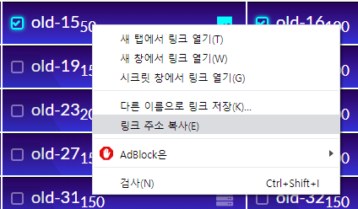

페이지 진입시 자바스크립트에 의해 즉시 webhacking.kr 의 홈으로 돌아가기 때문에 주소를 복사하여 소스코드를 찾는다.

view-source:https://webhacking.kr/challenge/js-2/

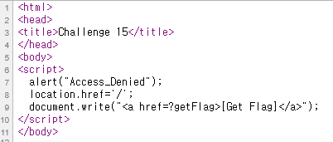

location.href 함수 아래 ?getFlag 로 이동하는 링크가 있다.

<https://webhacking.kr/challenge/js-2/?getFlag> 로 이동하면 해결

-16번

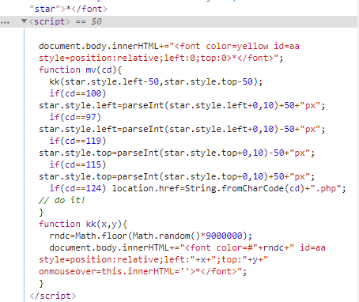

스크립트는 위와 같이 작성되어있고



body 태그에 onkeypress 요소가 있어 키 입력시 event.keyCode를 인자로 전달하는 mv 함수를 실행한다

즉 키 입력시마다 해당 키의 아스키코드 값이 mv 함수로 전달된다

이때 키 값(cd)이 124일 때 location.href 를 실행함을 알 수 있다

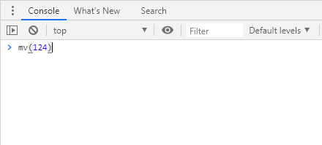

콘솔을 이용해 mv(124)를 실행하면 해결

-26번

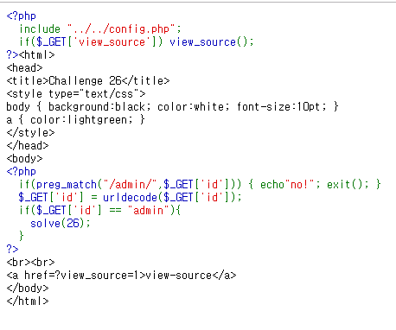

preg_match 함수는 두 인자의 값이 일치할 때 1을, 일치하지 않을 때 0을 반환한다

exit() 함수가 있어 php 코드가 즉시 중지되므로 id에 admin을 입력하지 않고 우회해야 한다

id 변수를 urldecode 로 변환한 값이 admin일 경우 solve 함수를 실행한다

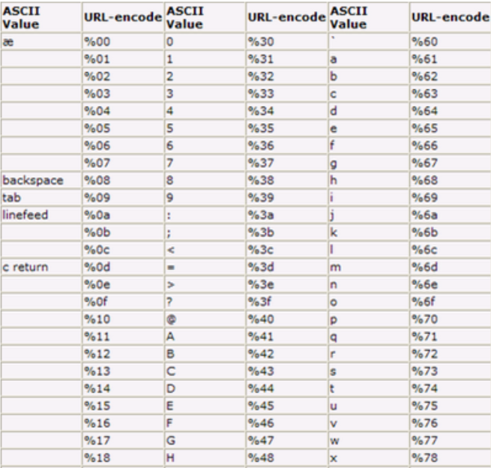

위 표를 이용해 admin 을 인코딩 하면

**%61%64%6D%69%6E**

이 된다

하지만 이 값을 id로 전달할 경우 no! 메시지가 뜨며 해결되지 않는다

웹 페이지 실행시 php가 자동으로 주소값에 urldecode를 한번 실행하는 것으로 보인다

admin 을 인코딩한 값을 한번 더 인코딩하면

**%2561%2564%256D%2569%256E**

위 값을 id로 전달하면 해결